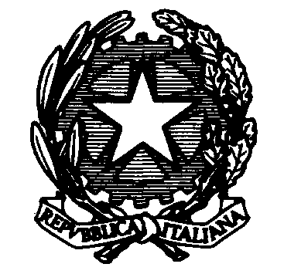
Ministero dell’ Istruzione, dell’Università e della Ricerca
ISTITUTO COMPRENSIVO STATALE - TOIC82700B
Strada Ponte Picca, 2 - 10070 CORIO (TO)

Tel. 011/9290426 E-MAIL toic82700b@istruzione.it

Allegato 4
AUTODICHIARAZIONE ASSENZA DA SCUOLA PER
MOTIVI DI SALUTE NON SOSPETTI PER COVID-19

Il/la sottoscritto/a____________________________________nato/a_________________prov. (___) il________________________ e residente in ________________________________ in qualità di genitore (o titolare della responsabilità genitoriale) dell’alunno/a_____________________________ della classe________ sez. _____, nato/a _____________________________il________________
consapevole di tutte le conseguenze civili e penali previste in caso di dichiarazioni mendaci, e consapevole dell'importanza del rispetto delle misure di prevenzione finalizzate alla diffusione di COVID-19 per la tutela della salute della la collettività,
DICHIARA
che il proprio figlio può essere riammesso al servizio/scuola poiché nel periodo di assenza dallo stesso NON HA PRESENTATO i seguenti sintomi potenzialmente sospetti per COVID-19:
- febbre (> 37,5° C)
- tosse
- difficoltà respiratorie
- congiuntivite
- rinorrea/congestione nasale
- sintomi gastrointestinali (nausea/vomito, diarrea)
- perdita/alterazione improvvisa del gusto (ageusia/disgeusia)
- perdita/diminuzione improvvisa dell’olfatto (anosmia/iposmia)
- mal di gola
- cefalea
- mialgie

N.B. In caso di presenza di questi sintomi, il genitore dovrà contattare il medico curante (dal Pediatra di Libera Scelta/Medico di Medicina Generale (PLS/MMG)

In caso di firma di un solo genitore, ci si dichiara consapevoli delle conseguenze amministrative e penali per chi rilascia dichiarazioni non corrispondenti a verità, ai sensi del DPR 245/2000, e si DICHIARA di aver effettuato la in osservanza delle disposizioni sulla responsabilità genitoriale di cui agli artt. 316, 337 ter e 337 quater del codice civile, che richiedono il consenso di entrambi i genitori

Luogo e data Il/i genitore/i

